بررسی و تحلیل سایت شبکه اجتماعی بنیاد مستضعفان
سه تا تب بالایی منو:
- من نمی‌پسندم که منو دوطبقه هستش. به نظرم بهتره همه در یک ردیف باشن

ترتیب صفحات هم جالب نیست. بهتره به این ترتیب باشه:
صفحه اصلی | امکانات پلتفرم | امنیت و انطباق | انجمن | پایگاه دانش | رویدادها | تصاویر و ویدیو | اخبار | گروه‌ها

- اعداد کنار عنوان تب ها مشخص نیست چه چیزی رو نشون میدن، تعداد مطالب؟ اعلان؟ دسته؟ آیتم جدید؟ نیاز به برچسب یا Tooltip دارند.

- این شبیه باتن شده در حالی که باتن نیست. وقتی شکل اینطوری باشه کاربر ناخودآگاه دوست داره روش کلیک کنه
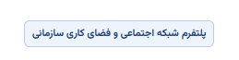
- بهتره که کلا یه حالت هدر یه عکسی داشته باشیم اون بالا. الان خیلی خالی هستیم. سایت هیرو داشته باشه
اون بخش تایتل و متن زیرش هم توی همون عکس هیرو قرار بگیره بهتره:

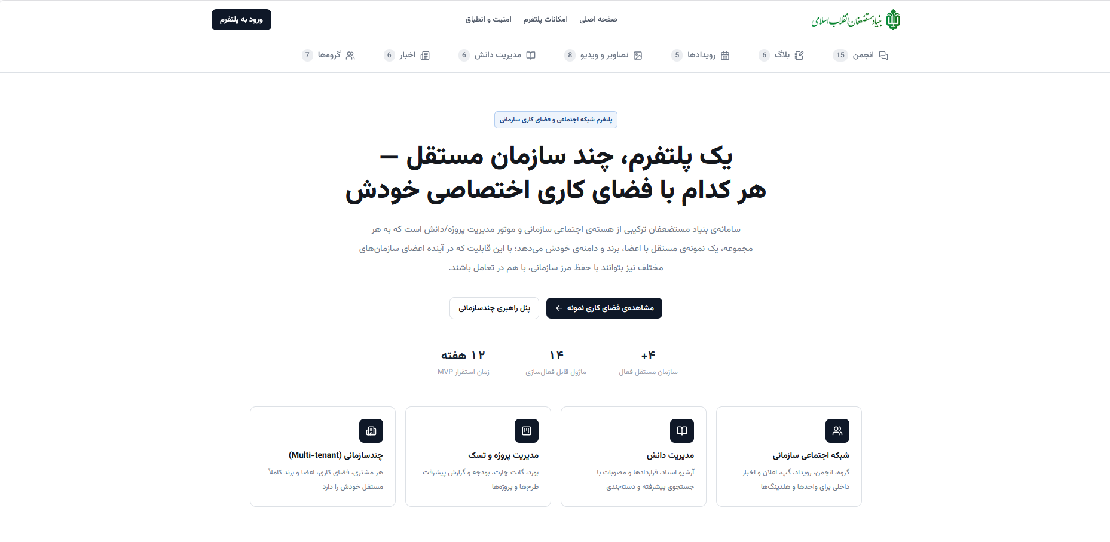
- فوتر نداریم توی سایت. بهتره چندتا لینک مفید از خود بنیاد رو بذاریم
- این بخش رو هم نمیفهمم چیه و چرا هست اصلا؟
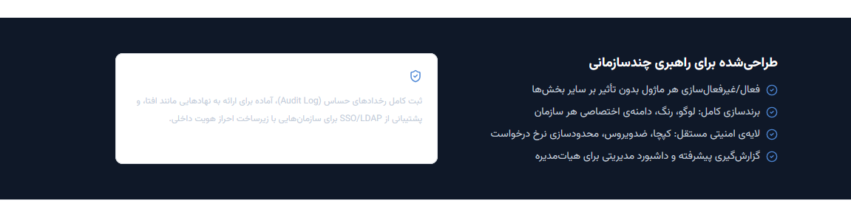
- روی امکانات پلتفرم و امنیت و انطباق کلیک میکنیم میره توی زیربخشش توی صفحه اصلی اما خود تایتل هم باید اونجا باشه که بفهمیم الان کجاییم.

بخش پایینی منو:
انجمن:
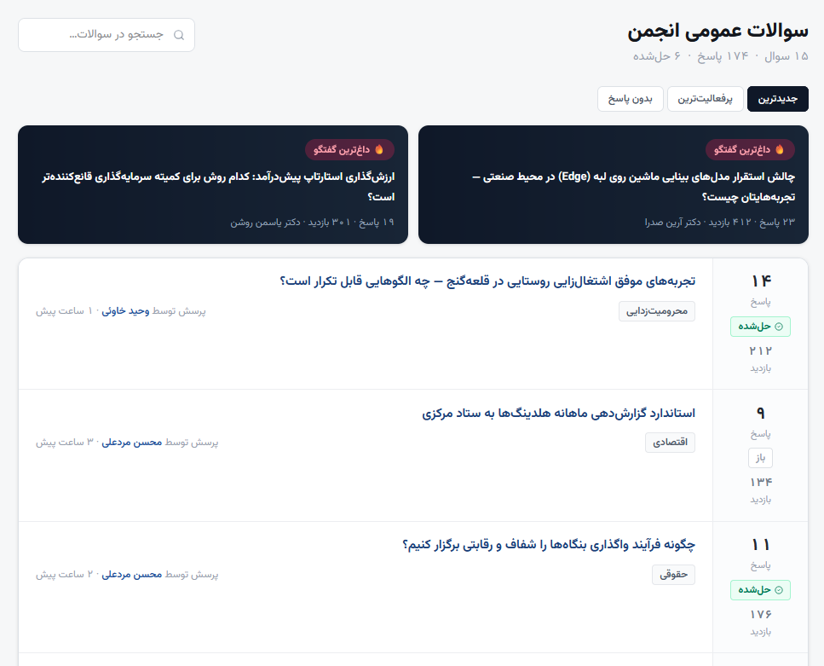
از نظر UX این صفحه الان چند تا مشکل داره:
- فیلترها کامل نیستن (فقط سه حالت رو پوشش میدن).
- دو کارت «داغ‌ترین گفتگو» فضای زیادی اشغال کردن ولی ارزش اطلاعاتی زیادی اضافه نمی‌کنن.
- فیلترها و هایلایت‌ها از هم جدا هستن و کاربر باید هم کارت‌ها رو ببینه هم فیلترها رو.
- برای هر سوال اطلاعات در چند قسمت پخش شده، کاربر برای فهم یک سوال باید چشمش چند بار حرکت کنه.
من این پیشنهاد رو می‌دم:
فیلترها به صورت Dropdown: یعنی به جای سه دکمه، یک فیلتر کشویی داشته باشیم.
مرتب‌سازی:
- همه
- جدیدترین
- قدیمی‌ترین
- داغ‌ترین
- پربازدیدترین
- بیشترین پاسخ
- بدون پاسخ
- حل‌شده
- باز
این ساختار هم مقیاس‌پذیرتره و هم بعداً هر گزینه‌ای خواستید می‌تونید اضافه کنید.
حذف کارت‌های «داغ‌ترین گفتگو»
این دو کارت بالای صفحه بیشتر شبیه بنر هستن و باعث میشن محتوای اصلی پایین‌تر بره.
به جای اون‌ها بهتره که اصلاً حذف بشن و فقط فیلتر داغ‌ترین داخل Dropdown باشه که کاربر هر وقت خواست، لیست رو بر اساس داغ‌ترین مرتب می‌کنه دیگه
یه مشکل دیگه‌ای که با این صفحه دارم اینه که الان هر کسی میتونه سوال بپرسه؟ پس سوال جدید از کجا باید اضافه بشه؟؟

برای هر سوال بهتره اطلاعات مرتبط کنار هم باشن.
عنوان

اقتصادی • ۳ ساعت پیش • توسط محسن مرادی

۹ پاسخ ۱۳۴ بازدید

بنظر من به ستون سمت راست نیازی نیست.
توی صفحه مربوط به هر سوال هم یسری مشکل هست مثلا "11+ پاسخ دیگر" کلیک‌پذیر نیست
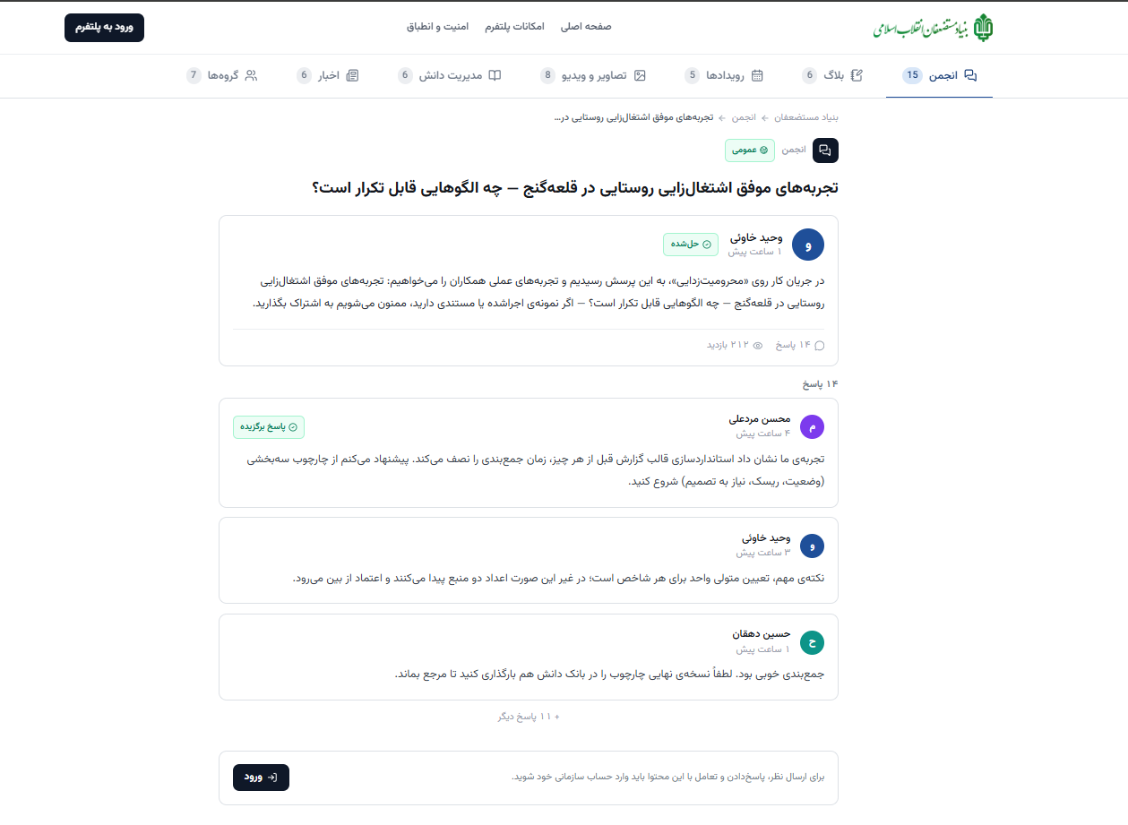
جای پاسخ دادن مشخص نیست. نوشته شده “ برای ارسال نظر، وارد حساب سازمانی خود شوید ”اما اگر کاربر وارد شده باشi مشخص نیست فرم پاسخ دقیقاً کجا ظاهر میشه. بهتره همون محل همیشه وجود داشته باشه و در حالت عدم ورود فقط غیرفعال (Disabled) باشه.
بلاگ:
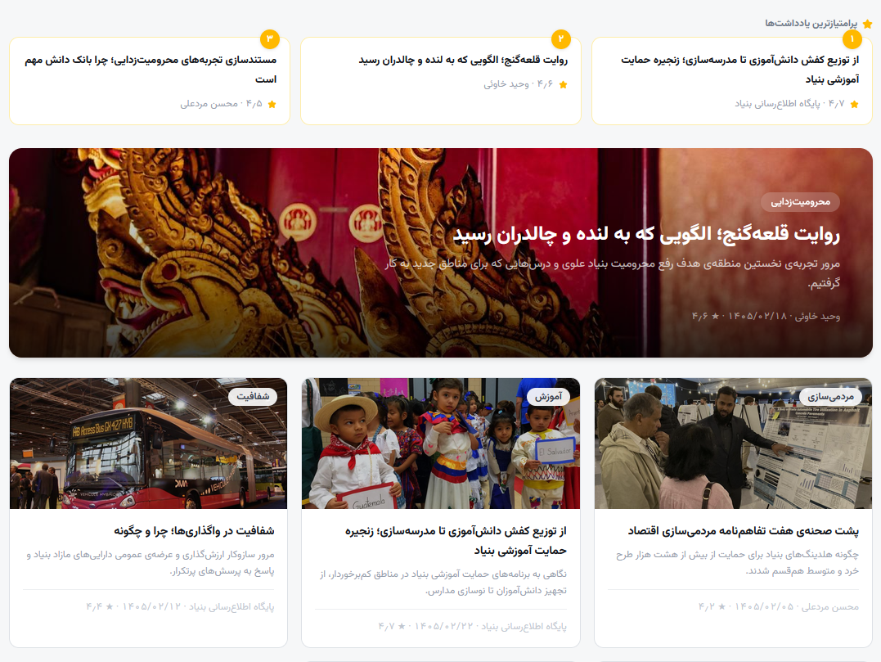
به نظرم این صفحه از نظر بصری تمیزه، اما از دید UX و معماری اطلاعات چند تا مشکل مهم داره که اگر رفع بشن، حس حرفه‌ای‌تری پیدا می‌کنه.
۱. سلسله‌مراتب محتوا مشخص نیست (مهم‌ترین مشکل)
الان بالای صفحه سه بخش مختلف وجود داره:
- پربازدیدترین یادداشت‌ها
- مقاله شاخص (Hero)
- لیست مقالات
هر سه تقریباً وزن بصری یکسانی دارن و کاربر نمی‌دونه از کجا باید شروع کنه.
پیشنهاد:
- فقط Hero را نگه داریم و پربازدیدترین یادداشت‌ها یا حذف شوند یا به یک سایدبار کوچک منتقل شوند.
بخش «پربازدیدترین یادداشت‌ها» ارزش افزوده کمی دارد
سه کارت بالایی:
- فضای زیادی اشغال کرده‌اند
- تصویر ندارند
- تفاوت زیادی با لیست مقالات ندارند
در واقع کاربر دو بار یک نوع محتوا را می‌بیند
پیشنهاد:
به جای این سه کارت:
یک تب داشته باشیم که اینا توش باشه: جدیدترین - پربازدیدترین - محبوب‌ترین
هیرو بیش از حد بلنده. ارتفاع بنر تقریباً به اندازه سه کارت مقاله است.
در نتیجه کاربر برای رسیدن به لیست اصلی باید اسکرول کند.
بهتر است:
- ارتفاع Hero حدود ۳۰٪ کمتر شود.
- یا کنار Hero دو مقاله مهم دیگر نمایش داده شوند.
- اطلاعات پایین کارت خوانایی کمی دارد. اگر اهمیت دارد بهتر است کمی درشت‌تر یا با آیکون‌های واضح‌تر نمایش داده شود و حتی رنگ فونت هم خیلی کمرنگه.
دسته‌بندی‌ها دیده نمی‌شوند: برچسب‌هایی مثل:
- اقتصادی
- شفافیت
- مدیریت دانش
آن‌قدر کوچک هستند که کمتر کسی بر اساس آن‌ها مقاله انتخاب می‌کند.
در حالی که Category یکی از مهم‌ترین راه‌های مرور بلاگ است.
فیلتر یا مرتب‌سازی وجود ندارد. برای بلاگی با این تعداد مقاله انتظار می‌رود امکاناتی مثل:
- همه
- جدیدترین
- پربازدیدترین
- محبوب‌ترین
- بر اساس دسته‌بندی
وجود داشته باشد.
الان کاربر فقط اسکرول می‌کند.
بهتر هست که جستجو داشته باشیم. در بلاگ، جستجو یکی از اصلی‌ترین ابزارهای ناوبری است و بهتر است در ابتدای صفحه قرار گیرد.
CTA مشخصی وجود ندارد کاربر فقط مقاله می‌بیند اما هیچ دعوتی برای اقدامات بعدی وجود ندارد.
مثلاً:
- عضویت در خبرنامه
- دنبال کردن موضوعات
- مشاهده همه دسته‌بندی‌ها
- مشاهده محبوب‌ترین‌ها
فاصله عمودی زیاد است.
بین: کارت‌های بالایی | Hero | لیست مقالات
فضای سفید نسبتاً زیادی وجود دارد. در نمایشگرهای لپ‌تاپ باعث می‌شود محتوای قابل مشاهده در نگاه اول کمتر باشد.
نبود صفحه‌بندی یا Load More : اگر تعداد مقالات زیاد باشد بهتر است انتهای صفحه صفحه‌بندی یا دکمه «مشاهده بیشتر» وجود داشته باشد تا کاربر بداند به انتهای لیست رسیده است.

رویدادها و جلسات عمومی:
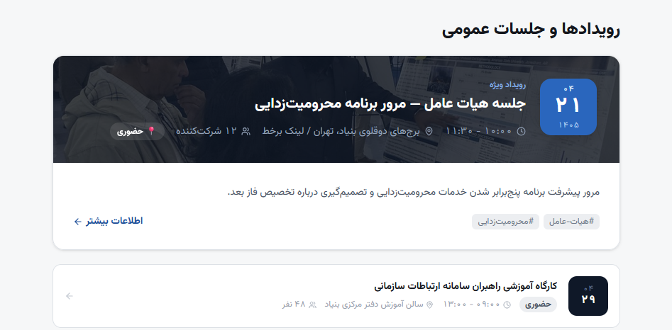
رویداد شاخص (Hero) بهتر است که رویداد بعدی یا رویداد در حال برگزاری باشد.
تفاوت بصری بین رویدادهای آینده و گذشته مشخص نیست. همه رویدادها ظاهر تقریباً یکسانی دارند. در حالی که معمولاً کاربران می‌خواهند بدانند:
- در حال ثبت‌نام
- به‌زودی برگزار می‌شود
- برگزار شده
- لغو شده
نبود فیلتر و مرتب‌سازی:
برای صفحه رویداد تقریباً ضروری است که فیلترهایی مثل موارد زیر وجود داشته باشد:
- همه
- آینده
- گذشته
- حضوری
- آنلاین
- نزدیک‌ترین زمان
- جدیدترین
الان فقط یک لیست ساده نمایش داده شده است.
نبود جستجو:
اگر تعداد رویدادها زیاد شود، پیدا کردن یک جلسه خاص سخت خواهد شد.
وجود یک Search Bar بالای صفحه بسیار مفید است.
CTA خیلی ضعیف است:
در Hero فقط لینک «اطلاعات بیشتر» دیده می‌شود.
اگر رویداد قابل ثبت‌نام باشد، انتظار می‌رود دکمه‌هایی مثل:
- ثبت‌نام
- افزودن به تقویم
- اشتراک‌گذاری
نمایش داده شوند.
نبود دسته‌بندی:
اگر رویدادها متنوع باشند، کاربر انتظار دارد بتواند بر اساس موضوع فیلتر کند.
مثلاً:
- آموزش
- جلسه
- وبینار
- کارگاه
- همایش
نبود نمایش وضعیت ظرفیت:
الان فقط تعداد شرکت‌کننده نمایش داده شده است. اما مشخص نیست:
- ظرفیت چقدر است.
- ثبت‌نام باز است یا خیر.
- چند جای خالی باقی مانده.
نبود تفکیک زمانی:
همه رویدادها پشت سر هم آمده‌اند. بهتر است گروه‌بندی شوند:
- امروز
- این هفته
- این ماه
- گذشته
این کار اسکن کردن لیست را بسیار راحت‌تر می‌کند.

گالری رسانه‌ی عمومی:
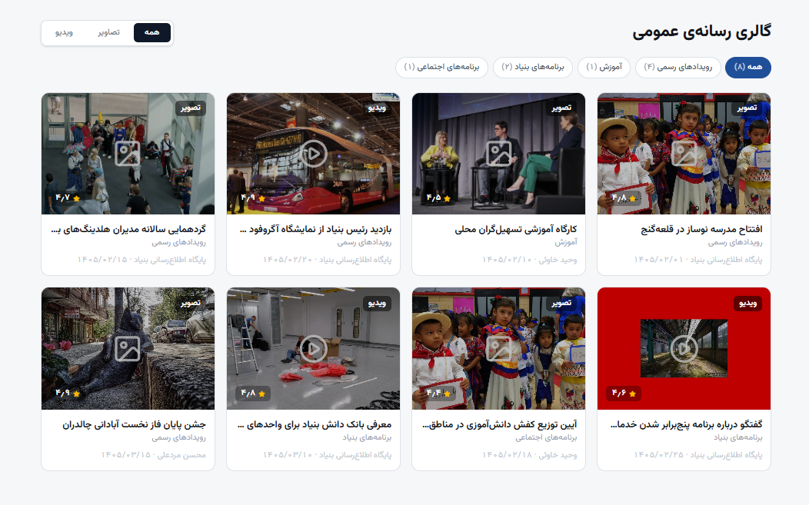
این صفحه هم مثل صفحه های دیگه جستجو نداره در صورتی که اگه رسانه‌ها زیاد بشن پیدا کردن محتوا تقریباً غیرممکن می‌شه.
یکی از مشکلات این صفحه اینه که الان 2 تا فیلتر داریم که هر دوشون آپشن همه رو دارن و بنظرم برای جلوگیری از ایجاد ابهام برای فیلتر نوع محتوا عنوان بزاریم.
و با اینکه 2 تا فیلتر تو این صفحه داریم همچنان مرتب سازی محتوا بر اساس جدیدترین، پربازدیدترین، محبوب‌ترین، قدیمی‌ترین که اهمیت زیادی داره امکان‌پذیر نیست.
عنوان بعضی کارت‌ها بیش از حد بریده شده‌اند:
مثلاً
گردهمایی سالانه مدیران هلدینگ‌های...
کاربر نمی‌فهمه موضوع دقیق چیه.
حداقل نمایش دو خط عنوان خوانایی را بهتر می‌کنه.
نویسنده و تاریخ کم‌رنگ هستند:
نویسنده و تاریخ تقریباً محو شده.
در محتوای خبری یا رسانه‌ای تاریخ یکی از مهم‌ترین اطلاعات است.
نبود Preview:
برای ویدیو هیچ مدت زمانی دیده نمی‌شه.
مثلاً: 03:45
روی Thumbnail انتظار رایجی است.

بانک دانش عمومی بنیاد مستضعفان:
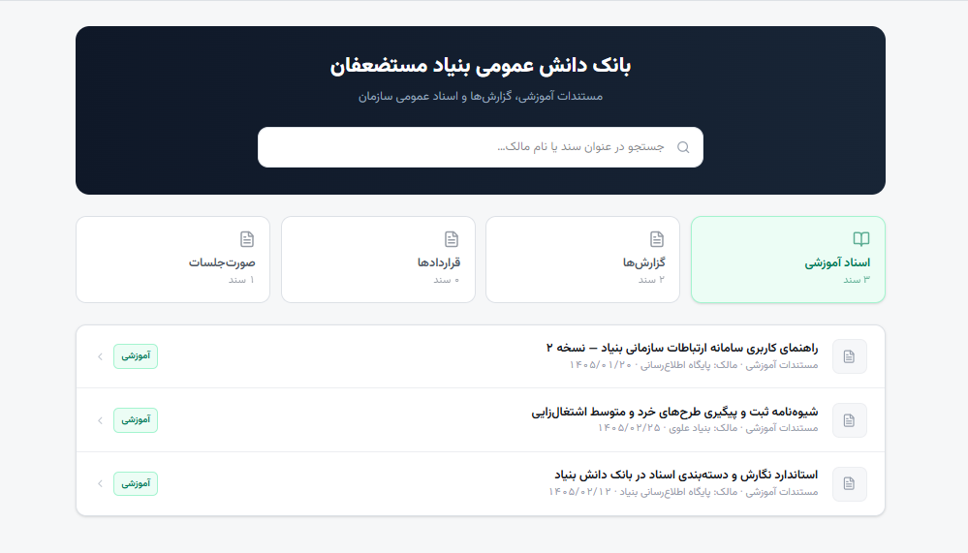
این صفحه از لحاظ تجربه کاربری بهترین بوده تا الان یسری مشکل جزئی داره مثلا فیلتر ها بیشتر شبیه کارتن یا اینکه معلوم نیست نتایج بر چه اساس نمایش داده میشن و بهتره برای اون فیلتر وجود داشته باشه.

اخبار بنیاد:
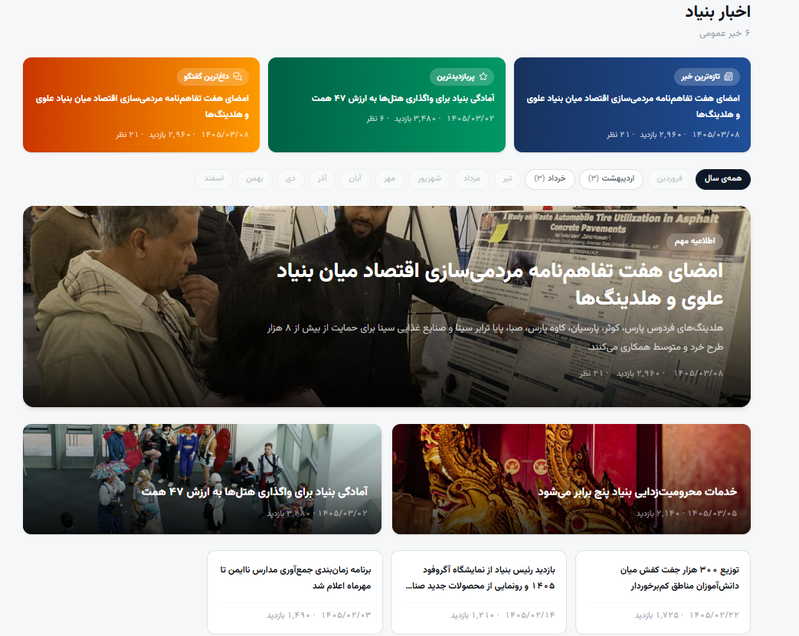

تداخل و شلوغی در بخش اخبار برگزیده (Visual Clutter):
وجود هم‌زمان سه کارت رنگی بالا و یک بنر بزرگ عریض (Hero Banner) در زیر آن‌ها، کاربر را دچار بار شناختی بیش از حد می‌کند؛ مشخص نیست کاربر باید ابتدا به کارت‌های بالای صفحه نگاه کند یا به بنر اصلی وسط صفحه یا اینکه کدام خبر واقعاً «مهم‌ترین» رویداد لحظه است.
ضعف در دسته‌بندی موضوعی اخبار:
صفحه فاقد برچسب‌های موضوعی (مثل اقتصادی، اجتماعی، فرهنگی و غیره) یا جستجوی درون‌صفحه‌ای است و فیلترها تنها به بازه‌های زمانی محدود شده‌اند.
حالا پیشنهادی که دارم اینکه فقط یک خبر را به عنوان خبر شاخص و کلیدی در بالاترین بخش صفحه بزاریم و برای رعایت کردن وزن بصری (Visual Weight) برچسب‌هایی مثل «داغ‌ترین» یا «پربازدیدترین» را به شکل تگ‌های کوچیک و ارجاعی روی کارت‌های استاندارد بزاریم، نه اینکه کل ساختار کارت رو با رنگ‌های کاملاً مجزا و هم‌اندازه بنر اصلی طراحی کنیم.

